基于渔船轨迹数据的海洋捕捞规律挖掘

研究与实现

摘要

如何合理利用海洋渔业资源一直是困扰各国的难题。近年来，渔业政策制定不合理，渔船过度捕捞等因素，导致了渔业资源日益枯竭。因此，针对渔业资源以及渔船行为的分析在近些年受到越来越多海洋研究工作者的重视。在这个过程中，利用渔业船舶监控系统（VMS）采集的渔船轨迹数据进行的研究分析工作得到了普遍认同。尤其是当前该系统在全球范围部署日趋完善，它能够提供的服务也在不断地丰富，不仅包括基本的渔船定位、碰撞检测，还涉及到了渔业经济与渔业资源分布的量化分析预测，对渔业生产的可持续发展意义重大。

本文的主要研究工作如下：

针对国内缺少航海日志数据管理的情况，本文首先根据单拖渔船的作业特点设计了渔船捕捞行为识别算法，完成了港口定位与航次划分，并利用形态学方法找到捕捞区，进而完成对捕捞行为的识别。

在此基础上，利用渔船在捕捞区之间的航行轨迹信息，设计了针对捕捞区域的投票分类算法，完成了对捕捞区域统计热度图的划分。根据分类结果将各个捕捞区域的拓扑关系进行抽象，我们得到了捕捞区域间的路网信息，并以此量化分析了我国东海渔民的捕捞作业区域正逐步向东北转移，预示着东海近海渔业资源逐渐匮乏，同时渔民的捕捞成本在不断加大。

最后，将渔船行为识别系统整合为一体，设计并完成了船舶轨迹数据分析系统。通过数据管理层、业务层和展示层的设计，同时，出于对时间开销的考虑，对原算法进行了优化，方便对轨迹、航次、捕捞区进行可视化分析。

关键字:VMS；分类；渔业资源；行为分析

Mining the regular pattern of marine fishing based on the data of fishing vessel trajectory

Abstract（待修改）

As the worldwide deployment of the Vessel Monitoring System (VMS) becoming more and more perfect, the services it can provide are constantly enriched, including not only the basic functions such as fishing location and collision detection, also relates to the quantitative analysis and prediction of the fishery resources distribution and the fishery production, which is significant to sustainable development of fishery economy.

The previous research focused on identifying and analyzing the fishing area, aiming to reveal the spatial-temporal pattern of the fishing area. Based on this, we use the trajectory data between fishing areas to design a voting classification algorithm for fishing area. It achieves a reasonable division of fishing area. On the one hand, it can make more detailed quantitative analysis of the temporal-spatial pattern of fishery resources. On the other hand, the trajectory information can be used to analyze the fishing behaviors, which can be used as a reference for fishery management.

According to the operation characteristics of single trawler, the following works have been accomplished. First of all, by using the Fishing Activity Recognition System(FAR), achieving the port identification, track segmentation and fishing areas identification. Secondly, a voting classification algorithm is proposed exploiting the trajectory between fishing areas, to divide the fishing areas into fine-grained degree. And then, the fishery resources distribution and the fishing behaviors are analyzed after the algorithm. Finally, an application system is achieved to integrate the above algorithms and result. There is also an evaluation about it.

Keywords: VMS; Classification; Fishery Resources; Behavior Analysis

引言 5

研究背景与意义 5

研究现状 6

研究内容和贡献 7

论文组织结构 8

渔船捕捞行为识别算法 9

研究的起点 9

算法结构 10

VMS数据处理 10

港口定位 12

航次划分 16

捕捞行为识别 17

结果验证 21

本章小结 23

渔船航道识别算法 24

研究的起点 24

迭代计算的输入 25

投票方案的设计 26

一次完整的迭代流程 28

渔船航道 30

本章小结 32

软件实现 33

系统架构 33

数据管理层 34

文件系统结构 34

数据预处理 34

业务层 35

港口定位 35

航次划分 39

捕捞区识别 41

展示层 43

性能测试 47

本章小结 47

总结与展望 48

总结 48

展望 49

# 引言

本章首先介绍了船舶轨迹数据的研究背景；其次，概述了基于VMS数据的国内外研究现状,以及轨迹数据研究成果；之后，总结了本文的研究内容、贡献和难点；最后，对全文的组织架构进行了简要说明。

## 研究背景与意义

我国位于亚洲东部，太平洋西岸，大陆海岸线1.8万公里，海洋国土面积约300万平方公里，南北纬横跨近40度。这样的海域环境蕴含了丰富的渔业资源，不仅丰富了食物的来源，更增加了劳动收入。但是近年来，我国近海渔业资源日趋枯竭，并且渔民收入下降难以维持收支平衡，这对矛盾越来越突出。主要原因是：一方面，在利益驱使下“竭泽而渔”，严重破坏了海洋生态平衡；另一方面，渔民的捕捞行为往往依靠口口相传的经验，容易造成局部区域的过度捕捞，缺乏系统科学的指导。为了规范渔业捕捞，实现海洋资源的可持续性利用，中国农业部出台了一系列举措。单以伏季休渔为例，在2013年延长各海域不同类型渔船禁渔期为2至3个月之后，2017年初，再次调整禁渔期，且在原有基础上又普遍延长一个月[1]。此外，2017年初规定，在“十三五”期间控制渔船船数和功率数，淘汰老旧木制渔船和过度捕捞船型，如船底拖网、三角虎网等，并为每个省份制订了指标和进度计划[2]。

在这样的形势下，船舶监控系统(Vessel Monitoring System，VMS)越来越受到重视。它起源于葡萄牙，最初是为了保障船舶航行安全[3]。如今已经发展为集全球卫星定位系统、地理信息系统、电子海图、计算机网络通讯和数据库技术于一体的综合应用系统。主要由船载终端与地面基站两部分构成，通过卫星进行通信[4]。船载终端负责对船舶进行定位，并利用传感器采集船舶运行状态的一系列数据。地面基站负责收集、存储数据，并向船舶反馈实时信息，如警示与其他船只存在碰撞危险等。

虽然VMS在不同地区的部署略有不同，但采集的数据基本都包含了时间、经纬度、瞬时速度、船艏向等字段。相比于国外VMS数据采集间隔长达两小时[5]，我国基于北斗卫星导航的VMS能够达到平均三分钟一条记录的采样频率，且传输可靠性高。这为科学研究提供了便利，不仅能够统计不同海域的捕捞强度，更能够揭示渔业资源的时空变化，分析渔民的捕捞策略。

通过定位系统对人或车辆进行跟踪，来分析人的轨迹和行为，进一步对地理区块之间的关系进行分析，一直是受到研究者们关注的热点问题。它可以揭示个体行为的潜在规律，以及地理区块关系的时空变化。但是，海洋上没有统一的道路约束，船舶航行相对自由，如何分析区域之间的时空变化有待进一步研究。

综上所述，借助于VMS数据对渔业资源时空变化进行定量化分析，对于我国渔业管理有着重要的意义。另一方面，基于渔业轨迹数据的分析研究已经具备一定基础，且可以借鉴人和车辆的轨迹研究成果，进行知识迁移。所以，渔业船舶轨迹数据具备进一步挖掘的潜力，本文将以此为基础，对海洋捕捞规律进行研究。

## 研究现状

VMS轨迹数据的研究主要集中于渔船状态判断和渔船轨迹重构两个方面[6]。

渔船行为判断主要是利用VMS数据的不同字段作为特征进行分析。比如，传统研究多以速度作为渔船状态的判断标准3，[7]：（1）荷兰人Rijnsdorp[8]根据捕捞作业轨迹求取速度平均值，并以2节误差作为阈值区分捕捞和航行行为；（2）通过对样例数据中捕捞和航行两种行为的分析，确定固定的速度区间作为渔船行为的判断标准[9]，[10]，[11]，[12]；（3）对于不同渔船船型设定不同的速度阈值进行判断，比如德国人Fock将拖网渔船的捕捞状态阈值设为<8kn，刺网渔船的捕捞状态阈值设为<5kn[13]。

这种通过设定速度阈值进行渔船状态划分的方法处理速度较快，但是Bertrand指出，这种方法容易使渔船的捕捞状态的数据点数量被高估[14]。Lee通过统计不同研究中的速度阈值，发现没有一个统一的速度阈值范围能够准确区分同一作业方式渔船的状态，且不同作业方式渔船的速度船艏向等字段差异明显，因此该方法的实用性较差[15]。

另一种区分渔船状态的方法是对渔船轨迹进行数学建模。Walker等人在研究金枪鱼围网渔船的轨迹数据时使用状态空间模型（state-space model）将渔船状态分为寻找、捕捞、停泊、航行四个状态，并通过船艏向和航速作为参数建立隐马尔可夫模型（Hidden Markov Model, HMM）。结果表明，该方法的识别准确率较高且具备一定的推广性[16]。Joo等人通过人工神经网络进行模型训练，提高了渔船行为判断的判断准确率[17]。针对国内基于北斗卫星导航系统的渔船轨迹数据，张茂盛等人提出利用统计学模型分析航速和船艏向，进而判断捕捞状态的方法[18]。

但是，这种方法需要大量的数据进行模型训练，最终结果的准确性很大程度依赖于数据集的质量。而训练过程一方面耗时较大，另一方面需要已经标记状态的轨迹数据作为训练数据，这个工作往往需要大量的人力成本，通常采用航海日志对比的方法，或者单独组织专业人员进行标记。

渔船轨迹重构的主要原因是VMS数据本身是离散的，且不同通讯系统、同一系统在不同通讯环境下的数据采集频率不同[19]。渔船轨迹重构的目的就是还原渔船的真实轨迹。许多学者直接使用原始轨迹数据分析渔业活动[20]，[21]，[22]，但是这些原始数据与真实轨迹相差较大。普遍采用的方法是对轨迹数据进行插值[23]。最简单的是进行线性插值（straight linear interpolation）[24]，虽然简洁快速，但是与真实轨迹区别较大。Skaar等人就指出当数据采样间隔在2h时，线性插值重构的的轨迹误差在3km以上[25]。比较有代表性的是Hintzen等人提出的使用三次赫尔米特样条插值（cubic hermite spline）对渔船轨迹进行重构，重构结果误差较小[26]。

在轨迹数据挖掘方面，根据Yu Zheng等人总结的人体、车辆轨迹研究[27]，轨迹处理包括噪声处理[28]、停止点检测[29]、轨迹压缩[30]、轨迹分段[31]等内容。噪声处理是对原始数据中的错误记录或者误差较大的记录进行删除或纠正；停止点检测是分析对象在某个区域内徘徊行为，从而反馈出该区域更多的信息；轨迹压缩主要是为了减轻数据存储与通信的负担；数据分段是对于路径上不同行为模式进行分类。

## 研究内容和贡献

本课题以浙江省温州市单拖渔船为例，深入挖掘VMS数据信息，分析渔业资源的时空演变规律。主要研究内容如下：

设计了渔船行为识别系统（FAR）。针对国内缺少航海日志的情况，首先通过对原始数据进行预处理、港口识别、航次划分等操作获得航次数据。然后，利用形态学方法对捕捞区进行识别，实现快速准确的判断渔船行为，进而并且捕捞区的分布及变化情况。

设计了投票分类算法（VCA）。利用渔船在捕捞区之间的航行轨迹信息，对FAR中得到的捕捞区统计热度图进行分类。在此基础上，分析捕捞区域间的联系，抽象出它们之间的路网信息，统计分析捕捞区和路径的变化规律，量化分析渔业资源的时空变化规律。

设计并实现了渔业轨迹数据分析系统。利用MATLAB的GUI编程，将渔船行为识别系统（FAR）封装在用户界面中，便于观察分析渔船轨迹、航次和对应捕捞区、捕捞区统计热度图。为了减小系统的时间开销，同时考虑到数据质量问题，针对FAR进行了一系列的优化。

本文的主要贡献如下：

（1）利用形态学方法对捕捞区进行识别，并完成了渔船航行、捕捞行为的划分。这是已知的第一次使用图像处理的方法对捕捞区进行识别。

（2）提出了投票分类算法，对捕捞区统计热度图进行了合理分类，并根据拓扑关系构建了路网，使得陆上的行人、车辆轨迹分析研究方法可以迁移到海上。

## 论文组织结构

本文共分为六个章节，各章内容安排如下：

第一章 引言。介绍了船舶轨迹数据的研究背景；概述了基于VMS数据的国内外研究现状,以及轨迹数据研究成果；总结了本文的研究内容、贡献和难点。

第二章 渔船行为识别系统。按照数据预处理、港口定位与航次划分、捕捞区识别与统计的顺序，介绍了渔船行为识别系统的各个模块。并根据得到的结果分析了渔业资源的变化趋势。

第三章 投票分类算法。按照算法的设计流程对投票分类算法进行了详细的介绍。并根据结果对捕捞区域的变化以及渔民的捕捞行为进行了分析。

第四章 船舶轨迹数据分析系统。按照系统设计的三个层次——数据管理层、业务层、展示层的顺序，介绍了船舶轨迹数据分析系统。着重介绍了其中对渔船行为识别系统的改进。

第五章 总结与展望。对全文内容进行了总结，分析了未来的研究方向。

# 渔船捕捞行为识别算法

渔船捕捞行为的准确识别不仅有助于分析渔业资源的分布情况，也有助于对渔业经济进行预测。然而，VMS数据中并没有字段能够直接区分渔船行为。为此，我们设计了渔船捕捞行为识别算法。

## 研究的起点

渔船监控系统的普及为大规模的渔业轨迹数据研究提供了良好的基础。Rijnsdorp和Kaiser等人利用这些数据进行了捕捞努力量的估算8，[32]，Mackinson和Rijnsdorp等人对渔船的行为进行了分析，并评估了海洋环境的变化[33]，[34]；Dinmore等人研究了航行和捕捞行为的油耗情况[35]。虽然研究方向各有不同，但都要面对一个共同的问题：从VMS数据中识别渔船的捕捞行为。

然而，渔船监控系统采集到的是一连串离散的数据，它本身并不能直接实现对于不同行为的分类。为此，之前的研究者们已经进行了大量的工作，总的来说可以将分类方法分为两类：基于经验的方法和基于建模的方法。前者是利用渔船实际航行的经验，比如渔船在进行捕捞时速度会下降，并且常在捕捞区域进行折返运动。如Walter等人通过对渔船不同行为的VMS样例数据进行观察，利用对速度设定阈值的方式实现了对行为的分类[36]。这种方法处理较快，但分类准确率不高，且不具备通用性。后者是利用一些模型训练、分类的方法。比如法国的Vermard等在研究深海拖网渔船数据时将渔船行为分为停泊、全速航行和捕捞三种行为，利用隐马尔可夫模型进行建模，然后用贝叶斯模型对轨迹数据进行预测，取得了较好的分类结果。这种方法优点在于有较高的分类准确率，但是需要大量标记好的数据进行训练，比如航海日志，且时间开销较大。

相比于国外，国内的航海日志数据难以收集，无法与VMS数据进行比对。因此，如何在缺乏参照的前提下完成渔船的行为识别是一个难点。

另一个难点是对于航次的划分。航次描述的是渔船从离开港口进行捕捞作业直到返回港口的过程，它是渔船日常作业行为的一种基本单位。合理的划分航次不仅有利于对捕捞行为的识别，也有助于对渔船行为进行分析。然而，VMS数据中同样缺乏这方面的数据信息。

在本章中，我们提出了渔船捕捞行为识别算法来解决以上两个问题。在进行捕捞行为识别的过程中，我们利用了数学形态学的方法对轨迹进行图像处理，快速准确的获得了捕捞区。最后，通过与渔业产量数据的比较验证了算法的准确性。

## 算法结构

渔船捕捞行为识别算法主要包含五个步骤：VMS数据处理、港口定位、航次划分、捕捞行为识别、结果验证，如图2-1所示：

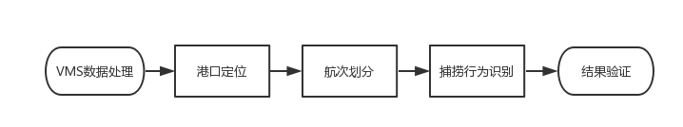

图2-1 渔船捕捞行为识别算法流程示意图

VMS数据处理:剔除异常数据。

港口定位:划分航次的前提。在缺少航海日志、港口信息的条件下，仅根据VMS数据自身的特征进行分析，确定港口坐标。

航次划分:航次是研究渔船行为的基本单位。利用港口定位结果对VMS数据进行划分。

捕捞行为识别：以航次数据为单位，利用数学形态学方法实现捕捞区域的识别，从而完成渔船捕捞行为的识别。

结果验证：利用渔业产量数据验证渔船捕捞行为识别算法的准确率

## VMS数据处理

目前，国际普遍采用基于全球定位系统（GPS）的VMS系统，平均采样频率为两小时一条记录。国内的VMS系统基于北斗卫星导航系统（BDS），平均采样间隔仅三分钟。主要字段包括渔船ID、时间、经纬度、瞬时速度、船艏向等。

渔业捕捞作业方式包括拖网、敷网、刺网、围网等。本文所研究的浙江海域内，单穿拖网为最常见的生产方式之一，且相对独立——捕捞作业时，渔船拖曳渔网在局部海域折返运动，导致该区域作业渔船较少，避免了其他渔船的干扰。又因为其作业方式灵活，适用于多种环境及各个深度的水层，采用单拖方式捕捞的经济效益高，数据量大。基于这些原因，本文对该船型的轨迹数据进行分析，图2-2为单船拖网渔船示意图。

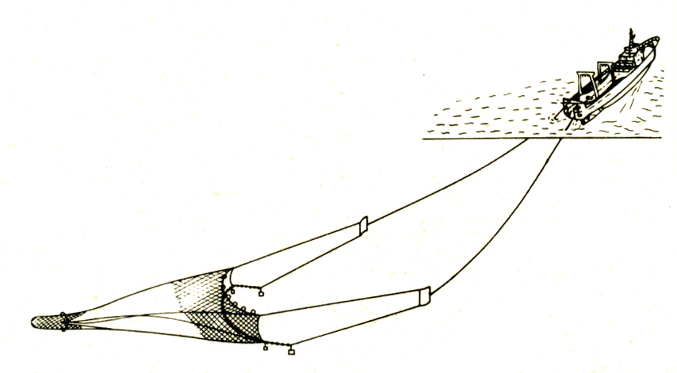

图2-2 单船拖网作业示意图

本文处理的数据来自于浙江省温州市海洋渔业安全救助信息中心，包含了自2014年4月1日起至2016年6月30日止共31条渔船2595004条记录。单船最多153690条记录，最少31950条记录。

原始数据中的异常值主要是由于卫星定位误差导致的，对于这部分异常数据，我们借鉴了Yuan等在研究计程车轨迹中的方法[37]，计算渔船在相邻采样点AB间的平均速度。由于我国东海海域渔船航速小于30kn，因此设阈值 ${\overline{v}}_{c}=30kn$，剔除平均速度大于阈值的数据。这里两点间取球面距离，计算方法如下。

$$D=R×\cos^{-1}\left[\cos{α_{1}}\cos{α_{2}}\cos\left(β_{1}-β_{2}\right)+\sin{α_{1}}\sin{α_{2}}\right]$$

其中，D表示采样点AB间的球面距离，R表示地球半径，A点坐标 $\left(α_{1},β_{1}\right)$，B点坐标 $\left(α_{2},β_{2}\right)$。最终从原始数据中剔除异常数据5224条记录，占总数的0.20%

国外学者在处理基于GPS的VMS数据时常进行插值操作对数据进行补充，由于国内VMS系统采样频率高，能够相对真实地还原出渔船的实际轨迹。因此本文不再对数据进行插值处理。

## 港口定位

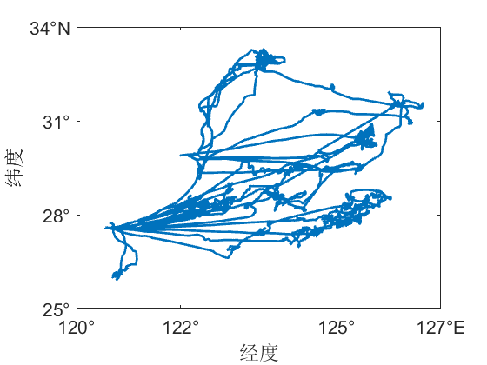

图2-3 剔除异常值后的渔船轨迹（设备终端ID：177475）

一般对于VMS数据，我们可以通过可视化比较明显的找到港口位置。图2-3展示了设备终端ID为177475的单拖渔船自2015年8月18日至2016年9月27日的轨迹图。如红色箭头指出，可以明显看出该渔船存在两个经常访问的港口。所以可以通过人工标记的方法定位港口，但是对于大规模数据并不适用。

实现港口定位最有力的依据就是航海日志，它能够从渔民角度判断船舶是否停靠港。相比之下，记录在案的港口信息往往只能覆盖大型港口、码头，对渔船经常使用的离家近的小型码头或沿海锚泊地难以统计。同时，渔船捕捞作业周期一般为10天左右，渔船在海上同样会进行锚泊或靠近海岛停船休整，这对于从数据角度进行港口定位造成了干扰。

如何在不利用航海日志和港口信息的前提下，直接从VMS数据完成对港口的定位是本节讨论的重点。

通过对数据的观察，发现了两个比较有用的特征：停船时瞬时速度和船艏向数值为零；由于进出港船速较慢，采样点密度在地图的局部区域增大。虽然前者会受到海上锚泊的影响，后者对于渔船的捕捞行为同样适用。但整合这些特点，可以实现较准确的港口定位。根据经验，港口的大小一般小于1平方海里。所以将地图按1′经度×1′纬度，约1平方海里划分为网格[38]，统计各个网格内的数据点密度。又根据Walker等人的研究成果，将 [0,1.5]kn和[-pi/3,pi/3]作为

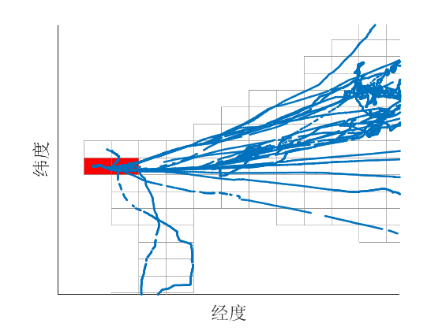

图2-4 对渔船（设备终端ID：177475）的港口定位示意图

停船时的平均速度和船艏向范围16。最后取网格的中心作为港口定位的结果。相较于实际航行距离，误差可以忽略不计。图2-4是图2-3样例识别的一个港口，根据VMS数据的经纬度坐标绘制图上蓝点，灰色方格为1′经度×1′纬度得到的网格，红色区域为识别得到的港口。可以发现，虽然直观上看是一个港口，但是相邻两个红色网格均符合我们对港口的定义，并且对后续的航次划分影响不大。

在实际应用中，我们发现船艏向字段数据缺失较为严重。于是进一步的提出仅根据经纬度信息判断港口位置的方法。这里强调两个需要注意的问题：a.停船现象不是港口独有，海上同样存在这些特征；b.停船后存在关机现象，不再采集数据。基于这些原因，为了寻找港口独有的、仅基于经纬度坐标的特征，我们提出了利用“超低速”识别港口的方法。

考虑到渔民可能在港口附近关闭终端（数据采集停止），这意味着原始数据中关于港口信息的缺失，将对港口的定位产生严重影响。假设关机后船舶保持不动，利用关机前最后一条记录和开机后第一条记录计算得到的平均速度极小。即对于关机行为，渔船的位移距离短且时间间隔长，以此作为依据判断港口位置。优点是：把关机这一干扰因素纳入考虑范围。缺点是：一旦设备不关机，或渔船在关机状态下发生了运动，都将干扰港口识别的准确率。

经过研究发现，每艘船的“超低速”数值波动大，且最小值集中在7到9月，对应着禁渔期。时间间隔短则半个月，长则两个多月——计算出的平均速度差别较大。相比于为每艘船设置独立的阈值，设立静态阈值的方法更加有效。



1. （2）

图2-5 某两艘渔船数据缺失大于三天的情况统计

在寻找超低速的阈值时遇到的另一个问题是数据缺失。理想情况是由于关机现象，只有港口发生相邻数据时间间隔较大的现象。图2-5中轨迹数据中的红色线段是以相邻数据间隔大于3天为标准筛选得到的（正常的数据间隔为3分钟）。图2-5（1）两个明显的港口中，上方的港口不存在相隔三天的数据点，易于海上锚泊点混淆；下方的港口看上去只有一个点，实际上是符合理想情况。同样的情况也发生在图2-5（2）中。



图2-6 利用“超低速”得到的43个港口点

为了避免这些干扰，将阈值设置偏小。虽然这样一来部分港口就无法识别，但可以借鉴其他渔船的港口识别结果，即不再单独识别一艘渔船对应的港口，而是将全部渔船的港口识别结果叠加，维护一个公共港口信息表。通过不同阈值判断港口确定了最终阈值设为2*1e-5节，如图2-6，通过去重，最终确定了43个港口点。

除了上述利用“超低速”进行港口定位的方法外，我们还探讨了另一种被称为“坐标驻留”的方法。

相邻两条记录的经纬度坐标值相同，表明船舶近似静止。一方面，海上风浪对渔船影响比港口大，这一现象在港口发生的概率远大于海上，另一方面，同样是因为港口一般固定不变而海上锚泊位置随机性较大，在港口对应区域发生相邻坐标重复的频度远远高于海上。这种方法优点是判定条件简单，缺点同样明显：a.系统关机对判定结果有决定性影响，渔民为了省电甚至可能会在入港前提前关闭系统；b.难以识别访问次数少的港口,易与海上锚泊混淆。



图2-7 某艘渔船“坐标驻留”的统计结果

对于某艘渔船数据进行分析，共存在48次“坐标驻留”情况，其中港口38次，如图2-7红点所示。同样通过网格法，设置阈值判断港口。这里，网格大小影响着港口判断的经度，定义为1′经度×1′纬度，相当于1平方海里。这种方法对于港口较少的渔船轨迹数据判断较为准确，但是对于停靠港口较多的渔船轨迹，只能判断出个别主要港口。

上述介绍了两种仅根据经纬度信息进行港口定位的方法。虽然在下文中采用的是“超低速”的方法定位港口，但需要指出的是，随着渔业船舶监控系统的完善，渔民主动关机的现象必然会大大减少，“超低速”的方法将不再适用。而随着VMS数据的进一步积累，“坐标驻留”的方法本身处理速度快的特点将进一步体现，并且准确率也会大幅提高。此外，还可以通过训练模型的方法实现港口定位，但计算复杂度和时间开销相比较而言过大，不再分析。

## 航次划分

假设港口信息表有n个港口坐标，渔船数据m条记录，通过标记每条记录的在港状态的方法需要一一进行比较，共需计算n*m次才能完成该艘船的航次划分。这其中包含了大量的冗余计算，而且随着原始数据量的增加，n和m都会增大，时间开销呈指数增长。借助于利用空间优化时间的思路，我们引入一个01矩阵解决这个问题。首先，矩阵初始清零，将港口信息坐标按照映射关系f投影到矩阵上，对应矩阵元素置1；其次，轨迹数据中的每条记录通过同样的映射关系f进行查询，元素为1则为在港状态，为0则为离港状态，流程如图2-8所示：



$$F$$

矩阵



图2-8 划分航次的优化

通过这样的变换，在对一艘船进行航次划分时共需（n+m）次计算，同时额外需要一个矩阵记录状态。相比于优化前的189.65s，全部渔船轨迹数据划分航次的时间开销是0.7s。

需要注意的是，对于图2-8的例子，共划分了99个航次。前后两种方法划分的航次数相差较大，这是因为这种映射处理类似于网格法，扩大了港口范围，尤其是将港口附近的轨迹切分成多段：渔船路过港口A到达港口B的轨迹有可能被视为先抵达港口A，后抵达港口B，从而将AB之间的轨迹作为一个航次。

已知平均数据采样间隔是3分钟，经过统计，99个航次中有66个航次小于20个数据点（约1小时），77个航次小于60个数据点（约3小时），81个航次



1. （2）

图2-9 对不足120个数据点的航次筛选前后的轨迹图

小于120个数据点（约6小时）。我们认为6个小时内无法完成一个航次，将少于120个数据点的航次剔除保留结果如下，图2-9（1）为划分出的99个航次轨迹的叠加，图2-9（2）为剔除后剩余18个航次轨迹的叠加，可以看出基本保留了全部的信息。

## 捕捞行为识别

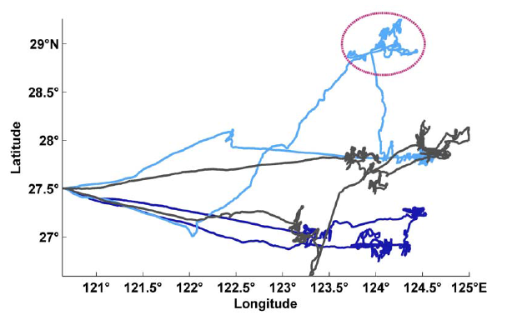

图2-10 对渔船（设备终端ID：177475）的航次划分示意图

一个航次可以被分为三种行为：停泊、航行和捕捞[39]。利用识别出的航次，可以很明显的区分出捕捞位置信息。如图2-10是某渔船轨迹数据划分出的三个航次，可以看出红色标记区域为该航次对应的一处捕捞区域。由于单拖渔船在捕捞区低速折返行驶，导致了在捕捞区数据点密度增大。利用这个特点我们可以使用数学形态学这一图像处理方法识别捕捞区。



图2-11 形态学处理过程中的问题

数学形态学的计算开销取决于图片的像素数量，计算精度取决于结构元素（Structuring Element）的形状和大小。通过“腐蚀”和“扩张”操作，消除掉航行状态的轨迹，保留捕捞状态对应的轨迹信息。但是时间开销巨大，这是由轨迹所映射图像的分辨率过高导致的。具体来讲，图2-11中蓝色标记区域不是捕捞区，但是由于轨迹交叉造成了局部数据点密集程度增强，若降低像素，在进行形态学处理时容易将该部分识别为捕捞区。

为了降低时间开销，我们使用Douglas-Peucker算法对VMS轨迹数据进行数据压缩。图2-12是对同一组数据压缩前后的可视化结果。图2-12（1）是压缩前的数据，共71116条记录；图2-12（2）利用Douglas-Peucker算法压缩后保留了1083条记录。效果明显，且通过比较，基本保留原始的轨迹数据信息。



1. （2）

图2-12 利用Douglas-Peucker算法压缩轨迹数据的前后对照

由于Douglas-Peucker算法是利用轨迹的转折程度进行压缩。当渔船沿直线航行时，数据压缩率较大；反之，当渔船轨迹曲折时，数据压缩率较低。对应到实际捕捞过程中，航行状态数据大幅减少，而捕捞状态数据保留比例较大。

对于前面提到的问题，这里都已经得到了改进。一方面，随着数据点密集程度的下降，映射图像的分辨率也可以大大下降，减小了数据计算复杂度。尤其是对于航行状态轨迹在局部造成数据点密集度上升的情况，通过Douglas-Peucker算法对数据进行压缩，很大程度上避免了将其错误识别为捕捞区的问题。



图2-13 利用形态学方法识别捕捞区的流程

利用数学形态学识别捕捞区的本质是利用了单拖船的捕捞作业特点：通过低速拖曳渔网在小范围内迂回航行——局部数据点密度较大，明显区别于渔船高速航行状态。通过数学形态学的“膨胀”与“腐蚀”操作，剔除航行状态的数据点，保留捕捞状态的数据点。这里形态学的结构元素选择为“圆盘”，半径为4。图2-13（a）展示了一个航次的轨迹点；通过腐蚀操作，将捕捞区数据点连接成团（图2-13(b)）；然后进行扩张操作，剔除航行轨迹，保留下的点即为捕捞区的“核心”（图2-13(c)）；最后再进行腐蚀操作，将核心放大，即为识别的捕捞区（图2-13(d)）。



图2-14 完成捕捞区域识别的航次轨迹

在成功识别捕捞区之后，就可以完成捕捞行为的识别：对于一个航次轨迹而言，我们把在捕捞区域内的轨迹视为渔船在进行捕捞作业，其余轨迹视为航行行为。图2-14种灰色区域是该航次通过数学形态学识别出的轨迹，AB两点是进出捕捞区的数据点，我们粗略认为从A点进入捕捞区到B点离开捕捞区，渔船在进行捕捞作业。

需要强调的是，引入数据压缩算法后，可以通过参数epsilon更好的调整形态学处理结果。如图2-15所示，对于某个航次，由于往返的航行轨迹重叠导致局部轨迹数据点密度提高，在形态学处理时被误认为是捕捞区。通过增大Douglas-Peucker算法的约束参数epsilon提高压缩率。该航次数据压缩前共3668条记录，（1）当epsilon=0.01,保留168个数据点；（2）当epsilon=0.02，保留110个数据点；（3）当epsilon=0.03，保留73个数据点。在不造成其他影响的情况下成功解决了问题。



1. （2） （3）

图2-15 Douglas-Peucker算法不同的参数对于形态学误差的影响

划分航次时一些并非出海捕捞的轨迹数据被作为航次对待。若通过数学形态学方法没有得到任何捕捞区信息，则视为是无效航次，忽略该航次并更新该船航次信息表。

## 结果验证

我们利用与实际地理位置、渔业产量对比的方式验证渔船捕捞行为识别算法输出结果的准确率。

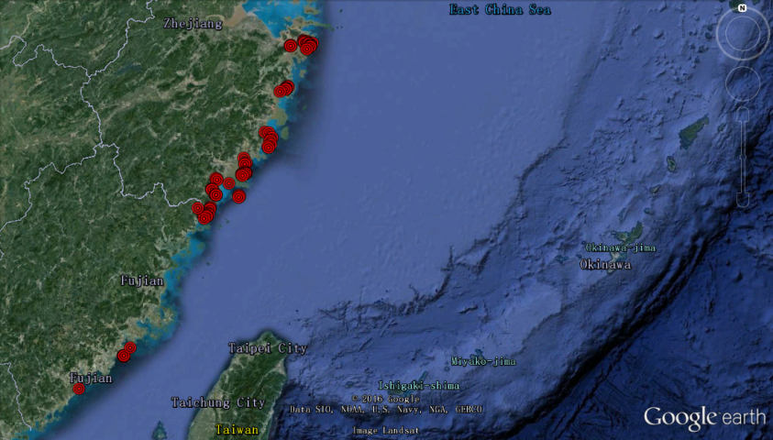

图2-16 港口定位结果

为了验证港口定位的准确性，我们将识别出的港口坐标标记在Google Earth上与实际地理位置进行对比。如图2-16红色标记所示，港口基本分布于浙江省沿岸。对于少数位于福建省的港口，通过渔民确认，对应船只确实进行过停靠。

由于渔业产量与捕捞息息相关，可以间接反馈捕捞努力量，根据渔业数据的发布周期，我们按月统计了渔船的航行时间和捕捞时间，与浙江省温州市海洋渔业救助中心记录的渔业产量数据进行对比

 

1. （2）

图2-17捕捞时间/捕捞距离与渔业产量数据对比

图2-17中，蓝色折线为2014年4月至2016年3月浙江省渔业产量，灰色条形图为（1）捕捞时间（2）捕捞距离。可以看出，统计结果与渔业产量数据呈现明显的正相关：禁渔期（7月-8月）捕捞累计时间短、产量低；冬捕期和春节旺季（10月-次年1月）捕捞累计时间长，产量高。捕捞作业总时间与渔业产量的Pearson相关系数为89.80%，捕捞作业总距离与渔业产量的Pearson相关系数为82.11%。由于总航行时间和总航行距离的计算本身就有偏差，最终得到的强相关性一定程度上验证了捕捞作业行为被准确识别。

从图2-17中，我们还可以看出，与2014年冬季捕捞数据（蓝色折线图的第一个峰值）相比，2015年冬捕数据（蓝色折线图的第二个峰值）并没有明显变化，说明两年产量相似。但捕捞时间和捕捞距离明显增大，前者说明捕捞难度加大，捕捞命中率下降，需要更多的尝试；后者一方面佐证的捕捞难度增大的观点，另一方面，与航行距离（白色条形图）对比，说明渔船要航行更远的距离进行捕捞作业。



1. （b） （c）



（d） （e） （f）



（g） （h） （i）

图2-18 2014年第二季度到2016年第二季度的捕捞区域热度图

通过图2-18对捕捞区热度图的统计，可以看出捕捞区确实存在东移趋势，尤其是比较2014年到2016年的第二季度捕捞区热度图（a）（e）（i）可以明显看出这一趋势。与图2-17中统计的结果一致，说明渔民需要航行至更远的海域进行捕捞作业。这种行为一方面反映出近海捕捞资源不足，渔业资源枯竭；另一方面预示着捕捞成本的增加，可能会造成渔民生活水平下降、水产品价格上升、海洋环境进一步恶化。

## 本章小结

本章提出了渔船捕捞行为识别算法。按照系统实现的顺序，依次介绍了数据处理、港口定位、航次划分、捕捞区识别、结果验证五个环节，并对识别结果进行了评估和分析。通过与渔业经济数据对比计算Pearson相关系数可以看出，算法的输出结果较准确的识别了渔船的捕捞行为。统计得到的捕捞时间和捕捞距离，能够反映出捕捞区域东移的趋势，这种变化表明近海渔业资源枯竭和渔民捕捞成本提高。

# 渔船航道识别算法

在上一章，我们通过渔船捕捞行为识别算法比较了不同年份同一季度的捕捞区热度图，发现渔业资源有东移趋势。但是，这种趋势是如何变化的？区域之间又有怎样的联系？这些问题难以分析的原因在于，捕捞区域统计热度图是一种直观的、整体的分析方法，而渔业资源的真实变化是动态的、独立的、不均匀的。虽然已经可以统计捕捞区热度图，但局部可能随时间扩大或缩小，某些热点区域可能会东移，也可能保持不动。要想刻画这些变化，需要从更细粒度的角度分析捕捞区，对统计出的捕捞区热度图进行合理的分类。

## 研究的起点

VMS系统的部署推动了渔业资源的分析研究。Mill等通过识别捕捞行为，研究了渔业资源的分布情况[40]。Fonseca等分析了捕捞区的动态变化[41]。但是，这些研究往往只关注捕捞行为，而忽视了渔船在捕捞区之间的航行轨迹信息。我们认为这些轨迹信息描述了捕捞区域之间的联系，刻画了渔船的航道。而且，陆地上的道路能够把城市划分成区块，同理，海上的航道同样有助于捕捞区域的划分。所以，我们认为这部分信息应该予以重视，并提出问题：如何从VMS数据中识别渔船航道信息。

研究的难点在于，海上本身是没有航道和区块的。即使是目前相关研究得到的捕捞区，也只是通过粗略统计得到的，缺乏能够准确验证的手段。而捕捞区域识别的准确性又会影响到捕捞区域之间的轨迹，进而影响到渔船航道的识别。两者相互依存又相互矛盾。

于是，我们提出了渔船航道识别算法来同时完成对于海上航道和区块的识别任务。这个算法包含两个部分：捕捞区粗粒度识别和迭代计算。前者利用上一章提到的渔船捕捞轨迹识别算法得到捕捞区。在此基础上，统计渔船在捕捞区之间的航行轨迹。后者将捕捞区和航行轨迹作为输入，利用一种投票方法迭代地尝试各种分类方案，并最终确定捕捞区的细粒度识别以及渔船航道。下面来介绍这种迭代方法的细节。

## 迭代计算的输入

上一节中，我们提到了迭代输入由两部分组成：捕捞区热度图和渔船在捕捞区之间的轨迹信息。本节中分别对两者进行介绍。

捕捞区热度图产生于渔船捕捞行为识别算法。通过数学形态学方法，从每个航次中提取对应的捕捞区，并按照季度进行统计，得到如图3-10的捕捞区热度图。

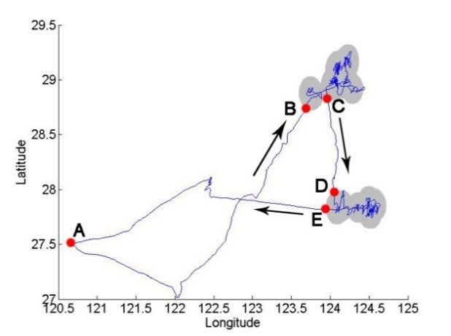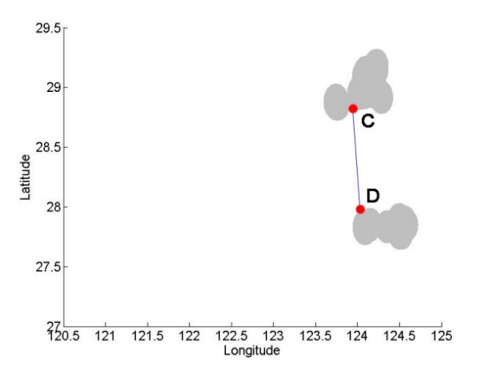

1. （b）

图3-1 对捕捞区之间的航行轨迹进行抽象

渔船在捕捞区之间的轨迹信息并不是直接使用真实的轨迹数据，而是将其抽象为一条线段。如图3-1（a）展示了某艘船一个航次的轨迹，灰色区域为识别出的捕捞区域，各个节点的访问顺序为ABCDEA，可以看出，CD间的轨迹就是渔船在两个捕捞区之间的航行轨迹。但是这段数据的数据量和变化多样，不利于接下来的处理。所以将其抽象为图3-1（b）所示的“航行线段”——只保留了离开捕捞区的C点和进入下一个捕捞区的D点。这样处理虽然忽略了大量的信息，但是能够得到统一的航行信息：线段两端应该落在不同的捕捞区内部。



图3-2 2014年第二季度捕捞区统计热度图与航行线段

将迭代计算的两个输入叠加在一起进行分析，如图3-2所示。灰色区域为统计2014年第二季度得到的捕捞区热度图，红色曲线包络的是一个相互连通的捕捞区域，蓝色线段是对应时间段内统计的所有航行线段。首先，根据连通性，我们把捕捞区热度图粗略地分为七个区域，可以看出，航行线段不仅仅分布在不同区域之间，还分布于它的内部。以红色曲线勾勒的区域为例，作为一个面积较大的捕捞区域，内部包含了大量的航行线段。回顾我们对航行线段的定义可以提出问题：是否应该把一个连通的捕捞区划分为多个子区域？我们给出的答案是应该进行分类。对于较短的航行线段也许可以认为是渔船捕捞行为识别的误差导致的，但是长线段不能忽视。接下来的投票方案将介绍如何实现分类方法。

## 投票方案的设计

在上一节的最后，我们确定了要对捕捞区进行分类。但是如何分类呢？首先排出了形如K-means的分类方式——在一个捕捞区域内通过边界线的形式将其分割为多个小区域。因为这样做缺乏实际的指导作用。对于渔民而言，如果两个捕捞区之间的区分只是一条线，那么分类前与分类后就没有区别。所以，分类的目标是要将捕捞区划分为多个互不连通的小区域。



1. (b)

图3-3 相邻图层某个出现合并的区域

为了使分类后的捕捞区彼此分离，我们决定从捕捞区热度图的层次入手，保留热度数值大的区域，忽略热度值小的区域。设阈值θ=0，当热度值大于θ，可以保留图上全部的捕捞区信息；随着θ增大，保留的信息减少，且逐渐以高热度值为核心相互独立。通过分析对比，当θ取值为热度最大值的25%时，分类效果较好。如图3-3所示，是2014年第二季度的捕捞区的局部。将阈值θ=热度最大值*25%作为热度图的切入点，观察到的相邻两个图层（a）下一层（b）上一层。在相邻图层间捕捞区存在三种变化方式：（Ⅰ）新增，上一层的空白位置对应到下一层是一个独立的捕捞区域；（Ⅱ）扩张，上一层中的某个捕捞区对应到下一层范围变大，但仍保持独立性；（Ⅲ）合并，上一层的两个或多个捕捞区域在下一层构成了一个连通的捕捞区。和前文一样，按照捕捞区的存在与否，把（Ⅰ）（Ⅱ）两种情况视为独立的捕捞区，对（Ⅲ）中捕捞区合并的情况单独分析。图3-3（a）中的捕捞区就符合方式（Ⅲ），是由图3-3（b）中的四个捕捞区合并组成的一个连通的整体。

利用这些“上一层”的小区域，我们来讨论如何进行分类。为此设计了一个投票方法：对于两种不同的分类方案，我们进行投票，得票数多的就是较优的方案。下面介绍具体的实现方法。



1. （b）

图3-4 四种选票。“红色”反对票，“绿色”支持票，

“黄色”部分支持票，“蓝色”弃权票

我们把航行线段作为“选票”。根据线段两端落点的不同，共有四种不同的选票，如图3-4所示：两端在同一个捕捞区内的选票用红色表示，称为反对票，得票数记作-2；两端在不同捕捞区内的用绿色表示，称为支持票，得票数记作+2；只有一端在捕捞区内的用黄色表示，是对其中一个捕捞区分类的支持，称为部分支持票，记作+1；两端均不在捕捞区内的用蓝色表示，称为弃权票，记作0。所以，对于一个分类方案进行投票，就是根据落点判断每一个选票的类型，将对应数字相加求和。图4-4是对图4-3的案例进行投票，图3-4（a）得票数为-11，图3-4（b）得票数为11。所以根据航行线段，图3-4（b）的分类方案要比图3-4（a）更佳。

## 一次完整的迭代流程

上一节介绍了如何根据投票结果获得更优的分类方案。在这一节中，将介绍如何利用迭代的方式筛选出最终的分类方案。

通过投票我们可以得出结论：相比于图3-4（a）中组合成一个整体，图3-4（b）中各个小区域保持独立会更合理一些。那么会不会存在更优的分类方案呢？我们尝试对多种组合进行投票。

如果对全部组合进行投票，组合数将随着区域数量上升呈指数型增长。实际上当三个区域排成一条直线时，基本上可以排除两端合并为一个整体而中间区域保持独立这种情况。根据这个剪枝条件，我们设计了一个由近及远的、不可逆的组合方案。具体步骤：取各个捕捞区的几何中心点两两连线，按线段长度排序；根据排序顺次进行合并、投票；若相比于合并前，合并后得票数较高，则将两个区域视为一个整体，不再分开讨论其他分组情况；当尝试合并的两个几何中心点对应的捕捞区归属于同一个整体，则不再进行尝试。对于n个捕捞区域，这种处理方案最少只需要进行（n-1）次比较，即n个捕捞区域合并为一个整体；最坏情况只进行(n-1)n/2次比较，对应着n个捕捞区域全部独立的情况。在算法实现过程中，利用并查集算法简化判断归属的时间开销，且并没有出现时间开销过大的情况。这是因为当n比较大时（最多为14个），其中包含了大量的形如图3-3中间部分的小捕捞区，这些区域往往合并前后得票数相同。我们倾向于将捕捞区尽量合并为一个整体，于是，对于得票数相同的情况，判断为合并而非独立。



1. （2） （3）

图3-5 两捕捞区的合并策略

合并的具体方法如图3-5所示。在对两捕捞区进行合并时，以两个捕捞区的几何中心点作为椭圆焦点并连线，延长线较短一侧作为长轴，作椭圆连接这两个捕捞区如图3-5（1）。将椭圆与下一层捕捞区取交集如图3-5（2），计算结果即为两捕捞区域的合并方式如图3-5（3）。这种合并方法虽然存在与其他捕捞区域产生交集的可能，但胜在计算简便，能够满足合并的需求。



图3-6 比较合并前后的得票数

对于每次合并的尝试，比较合并前后的得票数大小。如图3-6所示，是对图3-5合并前后进行了投票，图3-6（1）的得票数为11，图3-6（2）的得票数为12，所以确定合并两个捕捞区域。接下来，继续按照线段长度从小到大的顺序进行迭代，依次比较捕捞区合并前后的得票情况，重复上述步骤。确定最终的分类方案。

## 渔船航道

通过上面介绍的算法，实现了对捕捞区的细粒度划分。在此基础上，通过统计各个捕捞区的出入度和转移关系，我们得到了对渔船在捕捞区之间航行轨迹的抽象结果——渔船航道。



图3-7 渔船航道

如图3-7所示，灰色部分是图3-6中样例通过迭代，最终确定的分类方案，从最初的四个区域变为两个区域。统计渔船在先后在两个区域进行捕捞作业的轨迹，即选票中的“支持票”，作图上蓝绿色线段，线段端点定位在对应区域的几何中心点上。蓝色表示自西向东，绿色表示自东向西，线段粗细表示船次，也可以称为流量。图3-7上两个区域之间自西向东航行有三个船次，自东向西有三个船次。

我们称这样的连线为渔船航道。通过构建渔船航道，就可以构筑与陆地上的路网相似的道路网络，并以此为基础分析渔业资源的分布变化情况。



1. （2） （3）

图3-8 连续三年第二季度捕捞区热度图

比如图3-8是2014年至2016年第二季度的捕捞热度图，通过观察可以发现捕捞区有向东北移动的趋势，还可以通过捕捞区的几何中心位置、轮廓等特征描述这种变化。但是这些都是笼统的分析，无法进行局部捕捞区域的刻画。



图3-9 连续三年海上路径变化

通过分类算法对捕捞区进行划分并构筑路网，有助于对渔业资源及渔民行为进行分析。如图3-9所示，对于连续三年第二季度的海上路径，我们把它抽象为一个三角形进行分析：A点表示港口，BC两点表示两个捕捞区域。在2014年第二季度，大部分的渔船出海沿着AB边航行，2015年对应季度船次整体明显减少，而到了2016年，只有少量船只沿AB航线捕鱼，大部分的船次都选择直接沿AC边捕捞。相比于B点，选择更远的C点进行捕捞，这充分说明B点渔业资源减少。同时，2014年便开始在C点捕捞的渔民冒险和开拓意识较强，而2016年仍在B点捕捞的渔民相对而言比较保守。

## 本章小结

为了将捕捞区热度图进行细粒度划分，同时找出渔船航道，本章提出了渔船航道识别算法。它包含两部分，一个是第二章介绍的渔船捕捞行为识别算法，得到两组参数：捕捞区之间的航行轨迹和捕捞区热度图。另一个是通过迭代的方式对两两分类方案进行投票，保留得票数高的方案，得到最终的分类结果。并根据出入度统计出渔船航道。根据渔船航道的流量变化，我们发现了渔民捕捞策略的变化。

# 软件实现

前面两章介绍了渔船捕捞行为识别算法和渔船航道识别算法。前者能够仅依靠经纬度信息识别渔船的捕捞行为和捕捞区，后者对捕捞区进行细粒度分类并得到了渔船航道信息，为分析渔业资源的变化规律和渔民行为提供了新的依据。

为了能够实际应用，我们设计并实现了船舶轨迹数据分析系统，将渔船捕捞行为识别算法封装为一个可视化系统，方便观察和使用。本章将从系统架构入手，介绍系统的设计流程及功能实现。

## 系统架构

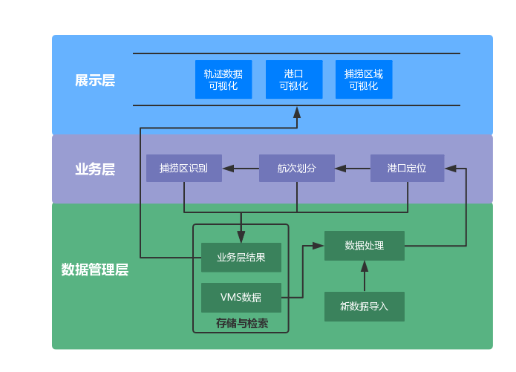

图4-1 船舶轨迹数据分析系统的架构设计

如图4-1所示，我们将船舶轨迹数据分析系统分为三个层次：数据管理层、业务层和展示层。数据管理层设计了整个系统的文件存储结构，完成了对原始数据的预处理操作。业务层实现了渔船捕捞行为识别算法的主要功能，包括港口定位、航次划分和捕捞区识别三个模块。展示层主要从轨迹数据可视化、港口可视化、捕捞区域可视化三个角度展示软件运算结果。

## 数据管理层

数据管理层作为整个系统的底层，实现了对数据的基本操作，具体完成了两部分内容：定义了文件系统结构，完成了对VMS数据的基本处理。

### 文件系统结构

文件结构如图4-2所示。系统根目录“\”下存放有三个项目：

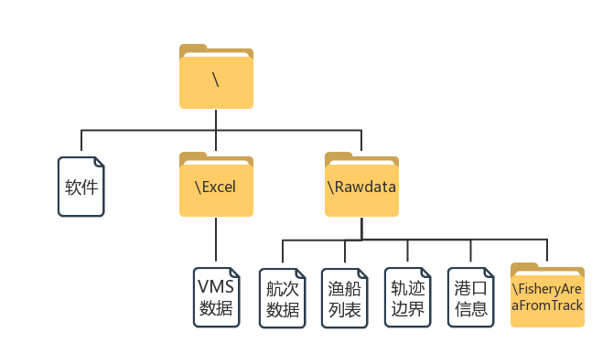

图4-2 文件系统结构示意图

软件：一个可执行文件，双击启动船舶轨迹数据分析系统。

Excel文件夹：存放Excel格式的VMS数据文件，作为整个系统的输入，必须与软件同处于根目录下。

Rawdata文件夹：存放业务层执行过程的中间结果，作为展示层的输入。在业务层执行时如果不存在该文件夹则自动生成；如果已经存在，且包含文件，则替换原文件。子文件航次数据存储了VMS数据去除异常值后的航次信息，渔船列表存储了渔船的名称及对应编号，轨迹边界用于调整可视化窗口大小，港口信息用于展示港口识别结果，子文件夹FisheryAreaFromTrack存储了所有航次对应的捕捞区识别结果。

### 数据处理

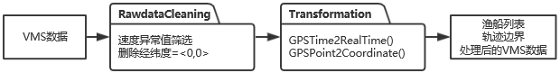

图4-3 数据处理流程

数据管理层针对VMS数据进行一系列基本处理，如图4-3所示。输入是VMS数据，输出是记录渔船名称和编号的渔船列表，轨迹边界，以及处理后的VMS数据。通过调用RawdataCleaning()对VMS数据中的速度异常值和经纬度异常值进行删除；调用Transformation()，利用GPSTime2RealTime()和GPSPoint2Coordinate()将转换字段格式，方便后续处理。

## 业务层

业务层是整个软件的核心，主要包含港口定位、航次划分和捕捞区识别三个模块。详细类图如图4-4，本节将详细介绍各个函数之间的业务逻辑关系。

### 港口定位模块

在渔船捕捞行为识别算法中，我们仅根据经纬度数据来进行港口定位，如图4-4所示。

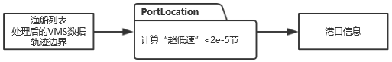

图4-4 港口定位流程

输入是渔船列表、处理后的VMS数据和轨迹边界，输出是港口信息。通过调用PortLocation()函数，利用“超低速”<2e-5节这一条件对VMS数据进行筛选，并利用轨迹边界划分网格去重，最终汇总得到港口信息表。

### 航次划分模块

根据港口定位结果可以进行航次划分，如图4-5所示

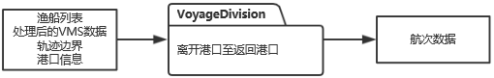

图4-5 航次划分流程

输入包括渔船列表、处理后的VMS数据、轨迹边界、港口信息，输出包含航次信息的VMS数据。通过调用VoyageDivision()函数，利用港口信息对VMS数据进行分段，将每艘船的轨迹划分为多个航次。

### 捕捞区识别模块

对于一个航次，我们根据渔船的捕捞作业特点利用数学形态学识别捕捞区，如图4-6所示。

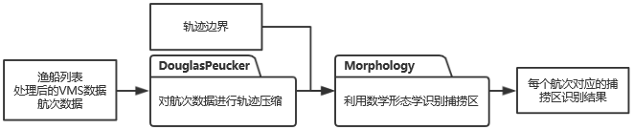

图4-6 捕捞区识别流程

输入包括渔船列表、处理后的VMS数据、航次数据和轨迹边界。输出是每个航次对应的捕捞区识别结果。通过调用DouglasPeucker()函数，对航次轨迹进行压缩，并将压缩后的数据作为函数Morphology()的输入，利用数学形态学识别航次轨迹对应的捕捞区。

## 展示层

展示层主要包含三个部分：轨迹数据可视化模块、港口可视化模块和捕捞区域可视化模块。他们将业务层的输出结果通过可视化的方式展示在界面上。系统的初始化界面如图4-7所示：

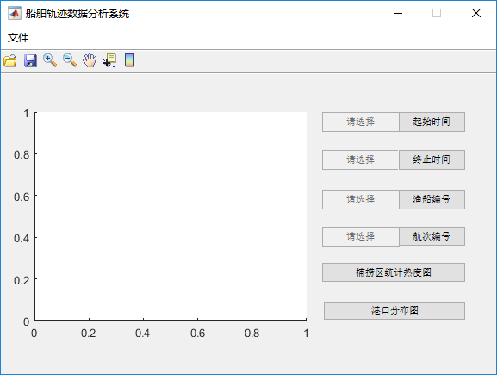

图4-7 船舶轨迹数据分析系统的主界面

主界面包括菜单栏、工具栏、窗口四部分。菜单栏的文件菜单主要功能包括：导入数据、保存图片、退出。工具栏的工具按钮包括导入数据、保存、放大、缩小、平移、数据游标、插入颜色栏。窗口分为左右两个部分，左侧是数据可视化窗口，用来展示轨迹图和捕捞热度图。右侧是操作面板，通过选择不同的选项，可以在可视化窗口上观察到不同的结果。

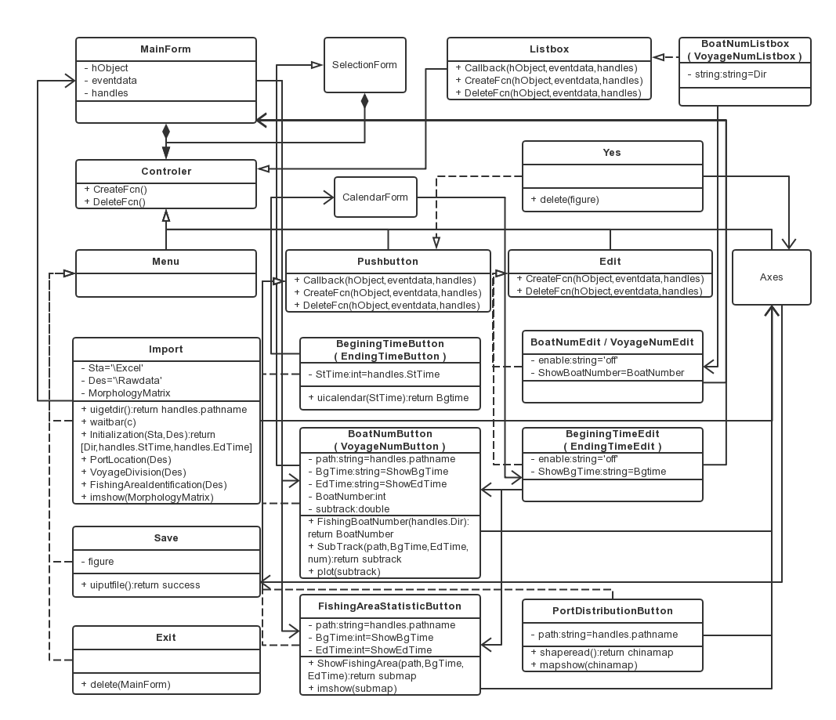

图4-8 展示层类图

展示层的类图设计如图4-8所示，系统分为一个主界面和两个子界面，主界面包含的一系列功能已经在前文简要介绍，两个子界面分别进行渔船编号和航次编号的选择，接下来将对每个功能进行介绍。

### 导入数据

双击可执行文件启动程序后，首先要进行的就是导入数据。在这个过程，将完成业务层各个模块的任务，具体工作如下。

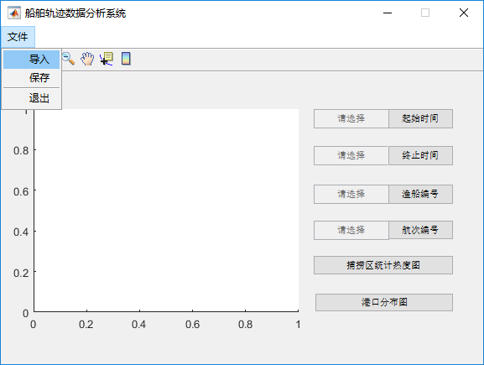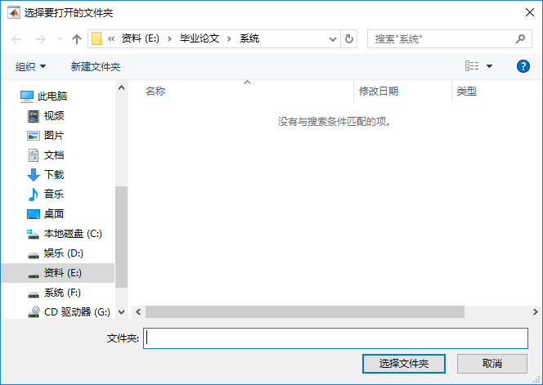

（1）导入操作 （2）路径选择对话框

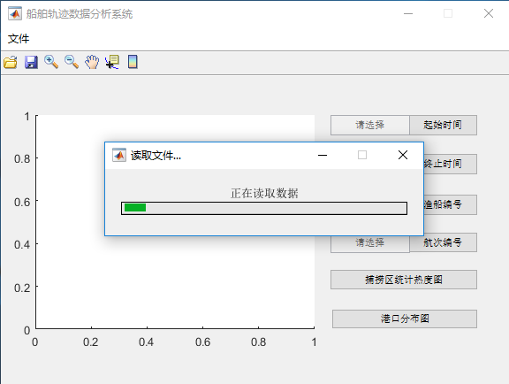 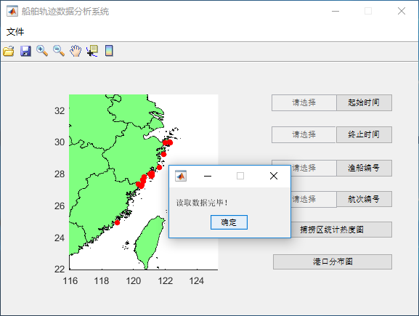

（3）开始导入 （4）导入完成

图4-9 导入数据的操作

依次点击文件菜单、导入按钮（图4-9（1）所示），会弹出路径选择对话框，找到VMS数据所在文件夹，点击选择文件夹按钮进行数据导入。

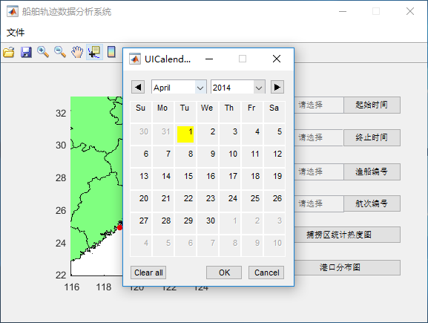

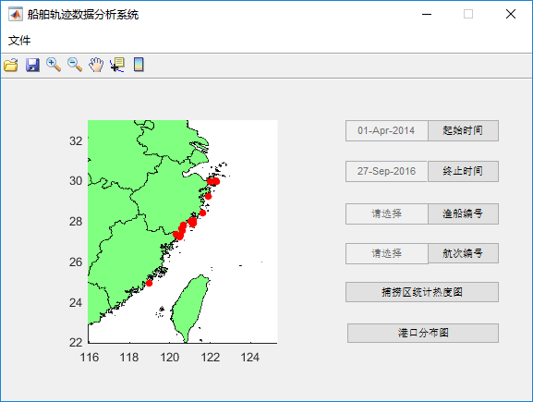

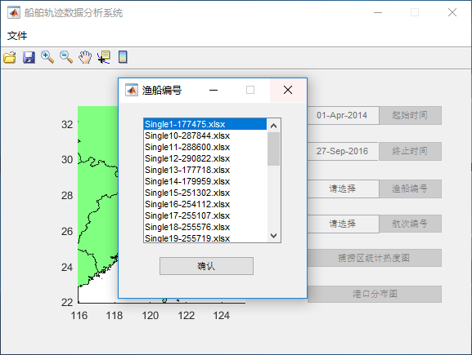

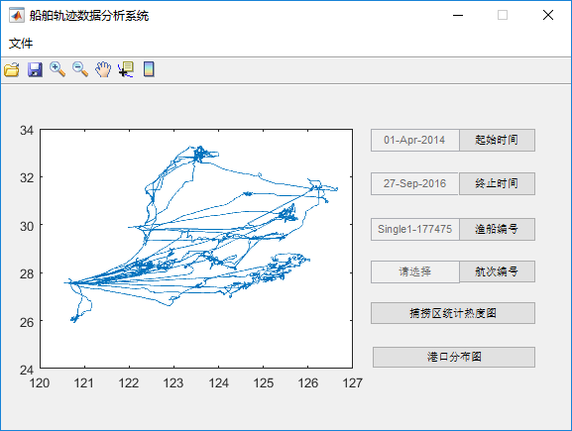

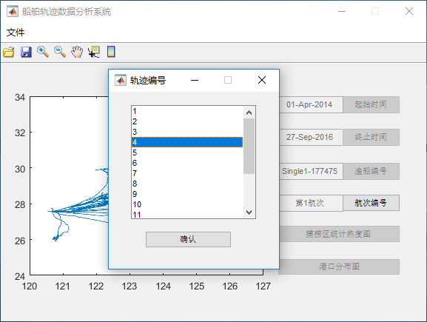

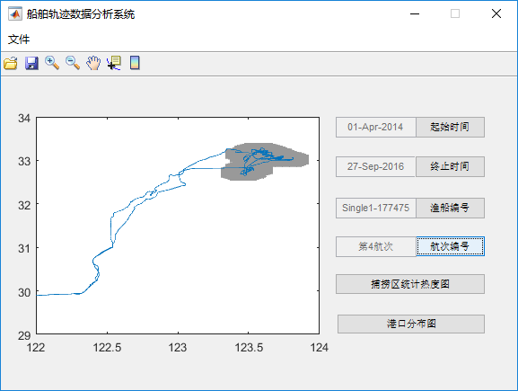

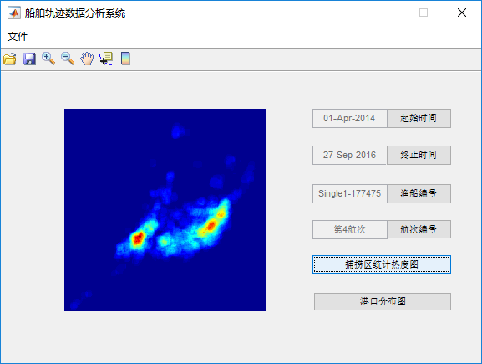

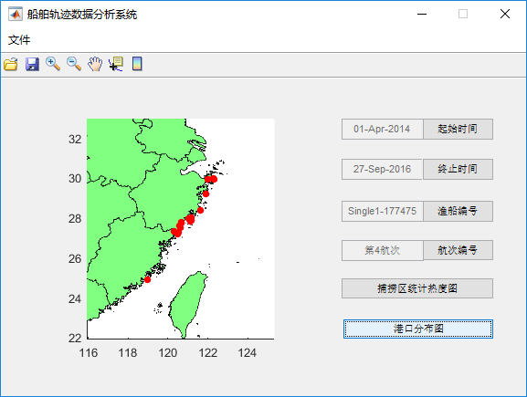 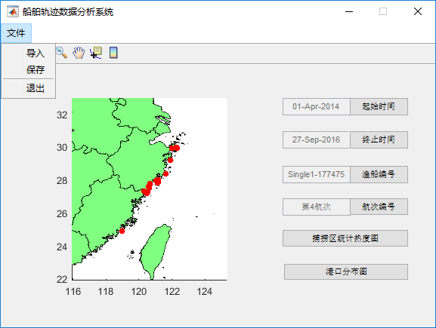 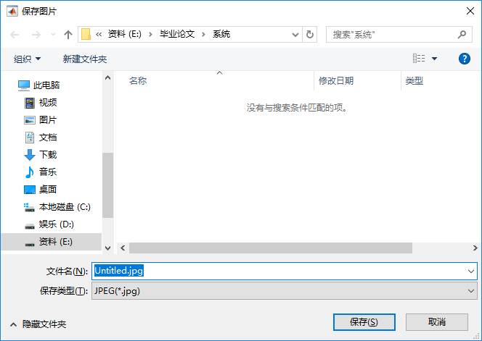 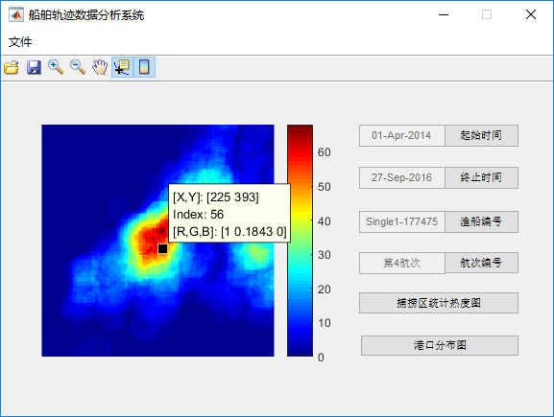

：选择数据管理层提到的根目录‘\’。之后系统会执行全部的业务层代码，完成港口识别、航次划分和捕捞区识别。（2）保存：将主界面展示的可视化结果进行自定义保存。（3）退出：退出船舶轨迹数据分析系统。

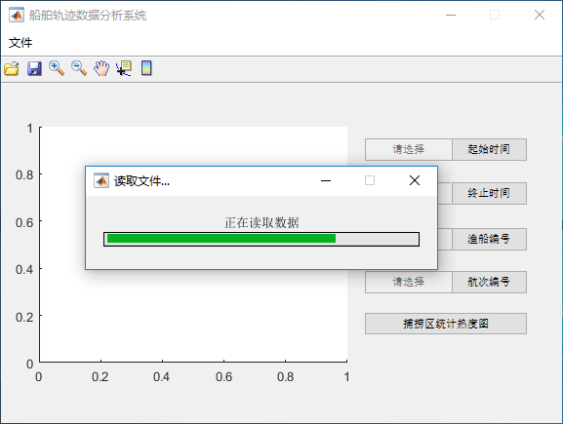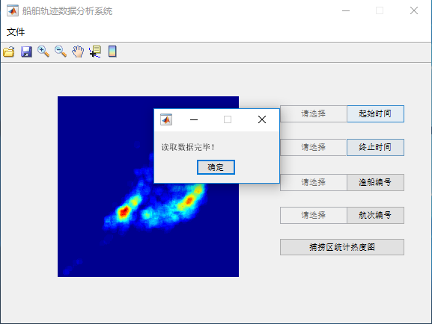

（1）导入中 （2）导入完成

图5-15 导入数据

工具栏包含了菜单栏对应的工具按钮以及与可视化相关的操作按钮。（1）导入数据、保存：与菜单栏对应选项相同。（2）放大、缩小、平移、数据游标、插入颜色栏：与可视化相关的操作，对主界面展示的可视化结果进行处理。

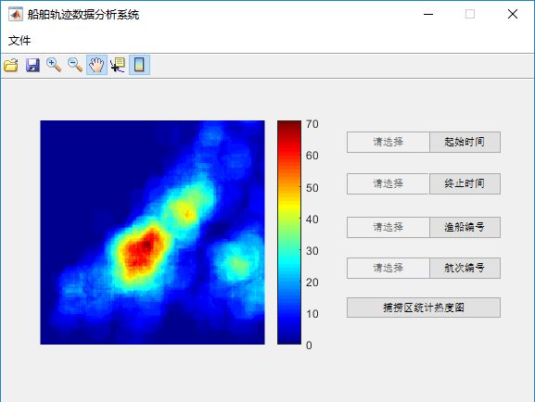

图5-16 使用工具按钮观察捕捞区热度图

主界面分为左右两个部分，左侧是数据可视化窗口，用来展示轨迹图和捕捞热度图。右侧是操作面板，通过选择不同的选项，可以在可视化窗口上观察到不同的结果。（1）可视化窗口：在导入数据完成时，自动显示识别出的全部捕捞区的叠加图；根据右侧面板选择，展示对应时间段和渔船的轨迹或捕捞区。（2）起始时间/结束时间按钮：通过点击两个按钮，在弹出的日历对话框中确定要观察轨迹的时间段，单位精确到天。起始和终止时间默认选择所有数据记录的最早时间和最晚时间，完成后在按钮左侧“请选择”处替换为所选日期。若所选时间超出范围，或起始时间大于终止时间，可视化窗口显示为空。若没有选择时间，点击“OK”后，按钮左侧显示“请选择”。（3）渔船编号按钮：点击“渔船编号”按钮，在弹出的列表中选择所要观察的渔船编号，点击确认按钮后，可视化窗口会根据所选起止时间展示对应渔船的轨迹。（4）航次编号按钮：点击“航次编号”按钮，在弹出的列表中选择对应渔船的某个航次，点击确认按钮后，可视化窗口会显示对应航次轨迹和识别出的捕捞区域。注意要在完成渔船编号选择后，才能点选航次编号，且显示结果不受起止时间的影响。（5）捕捞区统计热度图按钮：点击“捕捞区统计热度图”按钮，可视化窗口根据所选起止时间对该时间段内所有渔船捕捞区进行叠加，即捕捞区统计热度图。

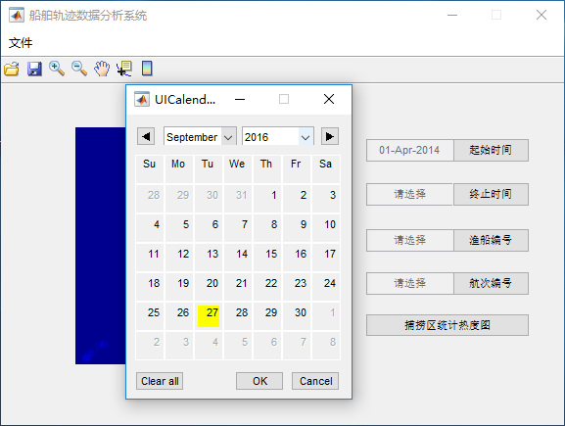 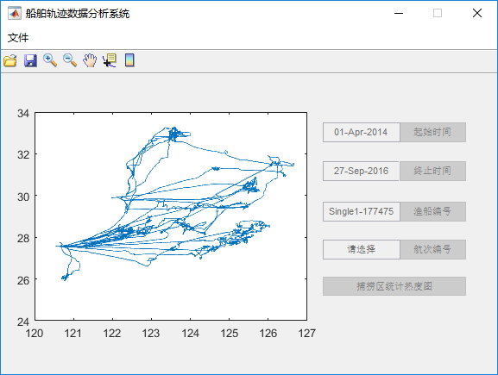

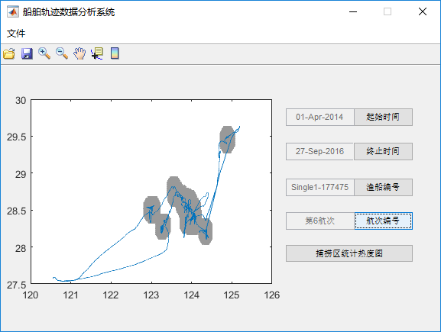 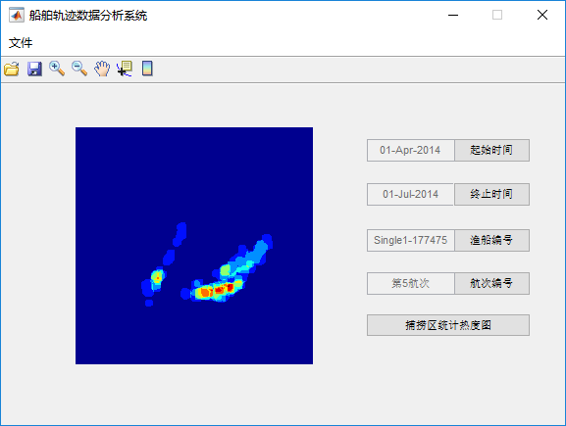

图5-17 对主界面右侧操作面板的操作结果

下图通过类图展示了船舶轨迹数据分析系统的详细设计逻辑。主界面（MainForm）包含了多个类型的控件（Controler）:菜单（Manu）、按钮（Pushbutton）、编辑框（Edit）、图片框（Axes）等。所有空间都包含有基本的触发事件：Callback(),CreateFcn()和DeleteFcn()。控件之间通过一个核心变量handles进行参数传递。业务层的主要功能通过导入菜单项（Import）执行。展示功能通过按钮（Pushbutton）的示例BeginingTimeButton/ EndingTimeButton、BoatNumButton/VoyageNumButton、Yes和FishingAreaStatisticButton完成。

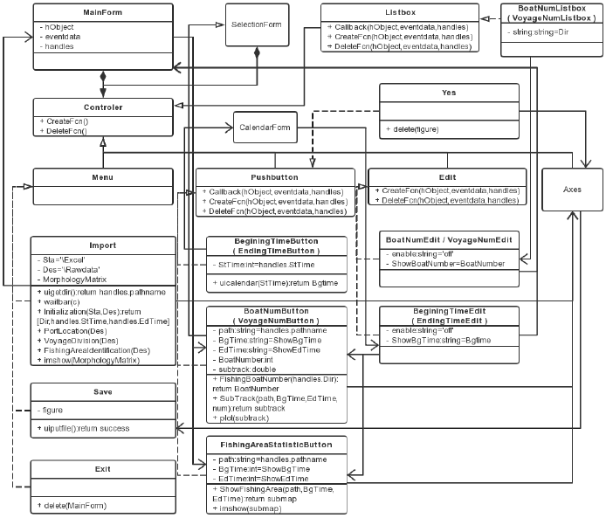

图5-18 船舶轨迹数据分析系统的类图结构

## 性能测试

为了进一步检验程序的可靠性，我们对系统进行了性能测试。（待补充）

## 本章小结

本章通过设计船舶轨迹数据分析系统，将渔船行为识别系统（FAR）整合为一个用户界面，方便对轨迹、航次、捕捞区进行可视化分析。系统共分为三个层次：数据管理层、业务层、展示层。其中，数据管理层主要负责文件系统的定义以及数据预处理；业务层实现并优化了FAR的算法；展示层通过起止时间、渔船编号、航次编号、捕捞区统计热度图等按钮，在可视化窗口观察轨迹、航次及捕捞区，同时可以对图像进行保存。最后，对系统进行了简单的性能分析。

# 总结与展望

本章将对论文内容进行回顾，总结研究中遇到的问题，并对未来基于VMS数据的分析挖掘工作进行展望。

## 总结

基于船舶监控系统（VMS）的轨迹数据研究自部署之日起一直受到国际海洋研究者的关注，虽然我国在这个领域起步较晚，但近年来，随着系统终端推广工作日益完善，再加上北斗卫星导航系统提供了更高的采样频率，已经初步完成了数据积累工作。本文正是在此基础上开展VMS渔船轨迹数据分析与挖掘工作。

本文的主要研究工作如下：

（1）对当前基于VMS渔船轨迹数据的研究背景、发展现状进行综述，分析了当前研究的主要挑战与问题。同时，将行人、车辆轨迹分析相关研究作为参照对象，借鉴并融入到渔船轨迹分析上。

（2）提出了渔船行为识别系统（FAR）。首先，它针对国内渔民缺少记录航海日志习惯的情况，通过轨迹数据点的分布密度及<瞬时速度,船艏向>等于零等特征对港口进行定位，进而对VMS轨迹数据划分航次。然后，利用形态学方法对渔船单个航次轨迹的捕捞行为进行识别，并统计了捕捞区的范围，分析了捕捞区的变化。

（3）提出了投票分类算法（VCA）。它将渔船在捕捞区之间的航行轨迹作为分类判断的依据，对FAR中识别出的捕捞区进行进一步的划分，从而描述更细粒度的捕捞区变化情况。同时将捕捞区之间的航行轨迹抽象为两者间的通路，可以根据出度入度分析海上路径变化，从而定量描述渔业资源的分布变化情况。

（4）设计并实现了船舶轨迹数据分析系统。通过MATLAB的GUI编程，它将FAR整合为一个简洁的整体，便于观察渔船轨迹、航次及捕捞区识别结果、捕捞区统计热度图，对渔业数据进行分析。整个系统分为数据管理层、业务层、展示层三个层次。数据管理层定义了文件存储结构并进行预处理；业务层实现了FAR的算法，并根据时效性进行了优化；展示层通过界面窗口的设计，可以通过简单的按钮点选来控制时间段、渔船、航次，从而观察轨迹数据和捕捞区识别结果。

## 展望

渔业资源分析仍有较大研究空间。相较于陆上的轨迹分析研究，海上研究关注度低且手段较为单一，主要是通过VMS数据进行分析，难以同时将天气、洋流、船舶轨迹、生物习性等多方面知识结合。致使大部分的研究都只能针对局部海域单一物种进行分析。

目前为止，对于捕捞区定位的研究已经有很多成果，对渔业资源的分布变化情况已经有了一个大概的认识，可以开展下一步更深层次的数据挖掘工作。本文提出的投票分类算法就是一次尝试，在此基础上可以对渔业资源的变化进行更细致的分析，此外还可以对渔民的捕捞作业进行行为分析，对渔业经济进行预测。另一方面，由于海上通信质量差，VMS数据存在明显的数据缺失情况，对于此类数据，随着渔船与捕捞区关系的揭示，可以尝试进行预测，而不是简单的差值操作。

1. 中华人民共和国农业部渔业局.农业部办公厅关于做好2017年海洋伏季休渔工作的通知[Z].2017-2-20
2. 中华人民共和国农业部渔业局.农业部关于进一步加强国内渔船管控 实施海洋渔业资源总量管理的通知[Z].2017-1-16
3. Witt M J, Godley B J. A Step Towards Seascape Scale Conservation: Using Vessel Monitoring Systems (VMS) to Map Fishing Activity[J]. Plos One, 2007, 2(10):e1111.
4. 陈曦浩, 毛雄斌, 雷科,等. 基于渔捞日志的舟山渔场单拖网渔获量时空特征分析[J]. 浙江海洋学院学报(自然科学版), 2013, 32(3):202-207.
5. Mills C M, Townsend S E, Jennings S, et al. Estimating high resolution trawl fishing effort from satellite-based vessel monitoring system data[J]. Ices Journal of Marine Science, 2007, 64(2):248-255.
6. 郭刚刚, 樊伟, 张胜茂,等. 船位监控系统数据挖掘与应用研究进展[J]. 海洋渔业, 2016, 38(2):217-224.
7. Jonsen I, Myers R, James M. Identifying leatherback turtle foraging behaviour from satellite telemetry using a switching state-space model[J]. Marine Ecology Progress, 2007, 337(12):255-264.
8. Rijnsdorp A D, Buys A M, Storbeck F, et al. Micro-scale distribution of beam trawl effort in the southern North Sea between 1993 and 1996 in relation to the trawling frequency of the sea bed and the impact on benthic organisms[J]. Ices Journal of Marine Science, 1996, 55(3):403-419.
9. Dinmore T A, Duplisea D E, Rackham B D, et al. Impact of a large-scale area closure on patterns of fishing disturbance and the consequences for benthic communities[J]. Ices Journal of Marine Science, 2003, 60(2):371-380.
10. Deng R, Dichmont C, Milton D, et al. Can vessel monitoring system data also be used to study trawling intensity and population depletion? The example of Australia's northern prawn fishery[J]. Canadian Journal of Fisheries & Aquatic Sciences, 2005, 62(2):611-622.
11. Murawski S A, Wigley S E, Fogarty M J, et al. Effort distribution and catch patterns adjacent to temperate MPAs[J]. Ices Journal of Marine Science, 2005, 62(6):1150-1167.
12. Walter J F, Hoenig J M, Gedamke T. Correcting for effective area fished in fishery-dependent depletion estimates of abundance and capture efficiency[J]. Ices Journal of Marine Science, 2007, 64(9):1760-1771.
13. Fock H O. Fisheries in the context of marine spatial planning: Defining principal areas for fisheries in the German EEZ[J]. Marine Policy, 2008, 32(4):728-739.
14. Bertrand S, Burgos J M, Gerlotto F, et al. Lévy trajectories of Peruvian purse-seiners as an indicator of the spatial distribution of anchovy ( Engraulis ringens )[J]. Ices Journal of Marine Science, 2005, 62(3):477-482.
15. Lee J, South A B, Jennings S. Developing reliable, repeatable, and accessible methods to provide high-resolution estimates of fishing-effort distributions from vessel monitoring system (VMS) data.[J]. Ices Journal of Marine Science, 2010, 67(6):1260-1271.
16. Walker E, Bez N. A pioneer validation of a state-space model of vessel trajectories (VMS) with observers’ data[J]. Ecological Modelling, 2010, 221(17):2008-2017.
17. Joo R, Bertrand S, Chaigneau A, et al. Optimization of an artificial neural network for identifying fishing set positions from VMS data: An example from the Peruvian anchovy purse seine fishery[J]. Ecological Modelling, 2011, 222(4):1048-1059.
18. 张胜茂, 杨胜龙, 戴阳,等. 北斗船位数据提取拖网捕捞努力量算法研究[J]. 水产学报, 2014, 38(8):1190-1199.
19. Chang S K. Application of a vessel monitoring system to advance sustainable fisheries management—Benefits received in Taiwan[J]. Marine Policy, 2011, 35(2):116-121.
20. Rijnsdorp A D, Buys A M, Storbeck F, et al. Micro-scale distribution of beam trawl effort in the southern North Sea between 1993 and 1996 in relation to the trawling frequency of the sea bed and the impact on benthic organisms[J]. Ices Journal of Marine Science, 1996, 55(3):403-419.
21. Dinmore T A, Duplisea D E, Rackham B D, et al. Impact of a large-scale area closure on patterns of fishing disturbance and the consequences for benthic communities[J]. Ices Journal of Marine Science, 2003, 60(2):371-380.
22. Hiddink J G, Jennings S, Kaiser M J. Indicators of the Ecological Impact of Bottom-Trawl Disturbance on Seabed Communities[J]. Ecosystems, 2006, 9(7):1190-1199.
23. Yang W, Wang Y, Ji Z. Analyses of Trawling Track and Fishing Activity Based on the Data of Vessel Monitoring System(VMS): A Case Study of the Single Otter Trawl Vessels in the Zhoushan Fishing Ground[J]. Journal of Ocean University of China, 2015, 14(1):89-96.
24. Eastwood P D, Mills C M, Aldridge J N, et al. Human activities in UK offshore waters: an assessment of direct, physical pressure on the seabed[J]. Ices Journal of Marine Science, 2007, 64(3):453-463.
25. Skaar K L, Jørgensen T, Ulvestad B K H, et al. Accuracy of VMS data from Norwegian demersal stern trawlers for estimating trawled areas in the Barents Sea[J]. Ices Journal of Marine Science, 2011, 68(8):1615-1620.
26. Hintzen N T, Piet G J, Brunel T P A. Improved estimation of trawling tracks using cubic Hermite spline interpolation of position registration data[J]. Fisheries Research, 2010, 101(1):108-115.
27. Zheng Y. Trajectory Data Mining: An Overview[M]. ACM, 2015.
28. W.-C. Lee, J. Krumm. 2011. Trajectory Preprocessing. Computing with Spatial Trajectories, Y. Zheng and X. Zhou eds., pp.1-31, Springer.
29. Zheng Y, Xie X. Learning travel recommendations from user-generated GPS traces[M]. ACM, 2011.
30. Douglas D H, Peucker T K. Algorithms for the Reduction of the Number of Points Required to Represent a Digitized Line or Its Caricature[J]. Cartographica the International Journal for Geographic Information & Geovisualization, 1973, 10(2):112-122.
31. Yuan J, Zheng Y, Xie X, et al. T-Drive: Enhancing Driving Directions with Taxi Drivers[J]. IEEE Transactions on Knowledge & Data Engineering, 2012, 25(1):220-232.
32. Kaiser M J, Ramsay K, Richardson C A, et al. Chronic fishing disturbance has changed shelf sea benthic community structure[J]. Journal of Animal Ecology, 2000, 69(3):494–503.
33. Mackinson S, Sumaila U R, Pitcher T J. Bioeconomics and catchability: fish and fishers behaviour during stock collapse[J]. Fisheries Research, 1997, 31(1–2):11-17.
34. Rijnsdorp A D, Broekman P L V M, Visser E G. Competitive interactions among beam trawlers exploiting local patches of flatfish in the North Sea[J]. Ices Journal of Marine Science, 2000, 57(4):894-902.
35. Dinmore T A, Duplisea D E, Rackham B D, et al. Impact of a large-scale area closure on patterns of fishing disturbance and the consequences for benthic communities[J]. Ices Journal of Marine Science, 2003, 60(2):371-380.
36. Walter J F, Hoenig J M, Gedamke T. Correcting for effective area fished in fishery-dependent depletion estimates of abundance and capture efficiency[J]. Ices Journal of Marine Science, 2007, 64(9):1760-1771.
37. Yuan J, Zheng Y, Zhang C, et al. T-drive: driving directions based on taxi trajectories[C]// Sigspatial International Conference on Advances in Geographic Information Systems. ACM, 2010:99-108.
38. Wang L, Zheng Y, Xie X, et al. A Flexible Spatio-Temporal Indexing Scheme for Large-Scale GPS Track Retrieval[C]// International Conference on Mobile Data Management. IEEE Computer Society, 2008:1-8.
39. Vermard Y, Rivot E, Mahévas S, et al. Identifying fishing trip behaviour and estimating fishing effort from VMS data using Bayesian Hidden Markov Models[J]. Ecological Modelling, 2010, 221(15):1757-1769.
40. Mills C M, Townsend S E, Jennings S, et al. Estimating high resolution trawl fishing effort from satellite-based vessel monitoring system data[J]. Ices Journal of Marine Science, 2006, 64(2):248-255.
41. Fonseca T, Campos A, Afonso-Dias M, et al. Trawling for cephalopods off the Portuguese coast—Fleet dynamics and landings composition[J]. Fisheries Research, 2008, 92(2):180-188.